Вариант 1
1. Вычертите диаграмму состояния системы свинец – олово. Опишите взаимодействие компонентов в жидком и твердом состояниях. Укажите структурные составляющие во всех областях диаграммы состояния. Определите количественное соотношение фаз и их химический состав в середине температурного интервала первичной кристаллизации сплава с 10% Sn (Приложение А).
2. Вычертите диаграмму состояния железо – карбид железа, укажите структурные составляющие во всех областях диаграммы, опишите превращения и постройте кривую охлаждения для сплава, содержащего 5,0% С.
Схематически изобразите микроструктуру этого сплава при комнатной температуре (Приложение Б).
3. Назначьте режим закалки и отпуска шабера, изготовленного из стали У7. Приведите график термической обработки и структуру после закалки и после отпуска. Опишите, как изменятся свойства стали после отпуска.
4. Расшифруйте марочный состав сталей и классифицируйте их по назначению: Ст0; 08кп; А12; 10ХСНД; ШХ4; У7; 9ХВГ; Р18. В каких из этих сталей малое содержание углерода? Укажите, какие из приведенных сталей относятся к низколегированным.
Расшифруйте марки чугунов и укажите вид графита: СЧ15; ВЧ35; КЧ30-6.
5. Расшифруйте марочный состав цветных сплавов АМц; АК7; Д1; Л96; ЛО90-1; БрОФ6,5-0,4; БрО17Ц4С4; Б88. Какая из указанных латуней имеет название «морская латунь», «томпак»? Опишите влияние цинка на свойства латуней.
6. Причины коррозии, термодинамическая неустойчивость металлов в свободном состоянии. Виды коррозии. Расходы, связанные с коррозией металлов.
Вариант 2
1. Вычертите диаграмму состояния системы алюминий – германий. Опишите взаимодействие компонентов в жидком и твердом состояниях. Укажите структурные составляющие во всех областях диаграммы состояния. Определите количественное соотношение фаз и их химический состав в середине температурного интервала первичной кристаллизации сплава с 10% Ge (Приложение А).
2. Вычертите диаграмму состояния железо – карбид железа, укажите структурные составляющие во всех областях диаграммы, опишите превращения и постройте кривую охлаждения для сплава, содержащего 4,3% С. Схематически изобразите микроструктуру этого сплава при комнатной температуре (Приложение Б).
3. Назначьте режим закалки и отпуска вала, изготовленного из стали 45. Приведите график термической обработки и структуру после закалки и после отпуска. Опишите, как изменятся свойства стали после отпуска.
4. Расшифруйте марочный состав сталей и классифицируйте их по назначению: Ст1кп; 10; А20; 15ХСНД; ШХ6; У8; 7ХГ2ВМФ; Р9К5. Опишите влияние добавок хрома на свойства стали. Расшифруйте марки чугунов и укажите вид графита: СЧ25; ВЧ40; КЧ33-8.
5. Расшифруйте марочный состав цветных сплавов АМг0,5; АК9; Д6; Л90; ЛЦ14К3С3; БрОФ6,5-0,15; БрО8Н4Ц2; Б83. Укажите области применения указанных марок. Какие из них могут быть использованы в качестве антифрикционных материалов? Опишите влияние олова на свойства бронз.
6. Коррозия металлов в растворах электролитов. Мероприятия по снижению потерь от коррозии в электролитах

Вариант 3
1. Вычертите диаграмму состояния системы алюминий – кремний. Опишите взаимодействие компонентов в жидком и твердом состояниях. Укажите структурные составляющие во всех областях диаграммы состояния. Определите количественное соотношение фаз и их химический состав в середине температурного интервала первичной кристаллизации сплава с 10% Si (Приложение А).
2. Вычертите диаграмму состояния железо – карбид железа, укажите структурные составляющие во всех областях диаграммы, опишите превращения и постройте кривую охлаждения для сплава, содержащего 1,0% С. Схематически изобразите микроструктуру этого сплава при комнатной температуре (Приложение Б).
3. Назначьте режим термической обработки шестерни, изготовленной из стали 60. Приведите график термической обработки и структуру после закалки и после отпуска. Опишите, как изменятся свойства стали после отпуска.
4. Расшифруйте марочный состав сталей и классифицируйте их по назначению: Ст1пс; 15; А30; 18ХГТ; ШХ9; У9; 5Х2МНФ; Р6М5. Укажите их применение. Расшифруйте марки чугунов и укажите вид графита: СЧ30; ВЧ45; КЧ35-10.
5. Расшифруйте марочный состав цветных сплавов АМг1; АК12; Д16; Л85; ЛЦ23А6Ж3Мц2; БрОФ7-0,2; БрО6Ц6С3; Б83С. Сформулируйте основные требования, предъявляемые к антифрикционным материалам. Укажите области их применения.
6. Коррозия при контакте разнородных металлов. Мероприятия по снижению интенсивности контактной коррозии.
Вариант 4
1. Вычертите диаграмму состояния системы медь – серебро. Опишите взаимодействие компонентов в жидком и твердом состояниях. Укажите структурные составляющие во всех областях диаграммы состояния. Определите количественное соотношение фаз и их химический состав в середине температурного интервала первичной кристаллизации сплава с 10% Ag (Приложение А).
2. Вычертите диаграмму состояния железо – карбид железа, укажите структурные составляющие во всех областях диаграммы, опишите превращения и постройте кривую охлаждения для сплава, содержащего 3,0% С. Схематически изобразите микроструктуру этого сплава при комнатной температуре (Приложение Б).
3. Назначьте режим термической обработки пружины, изготовленной из стали 75. Приведите график термической обработки и структуру после закалки и после отпуска. Опишите, как изменятся свойства стали после отпуска.
4. Расшифруйте марочный состав сталей и классифицируйте их по назначению: Ст1сп; 20; А40Г; 20ХГР; ШХ10; У10; 4Х3ВМФ; Р6М3. Укажите их применение. Расшифруйте марки чугунов и укажите вид графита: СЧ35; ВЧ50; КЧ37-12.
5. Расшифруйте марочный состав цветных сплавов АМг1,5; АК5М2; Д18; Л80; ЛЦ30А3; БрОФ8-0,3; БрО8Ц4; Б16. Опишите природу упрочнения пристарении дюралюмина.
6. Химическая (газовая) коррозия металлов.

Вариант 5
1. Вычертите диаграмму состояния системы висмут – сурьма. Опишите взаимодействие компонентов в жидком и твердом состояниях. Укажите структурные составляющие во всех областях диаграммы состояния. Определите количественное соотношение фаз и их химический состав в середине температурного интервала первичной кристаллизации сплава с 10% Sb (Приложение А).
2. Вычертите диаграмму состояния железо – карбид железа, укажите структурные составляющие во всех областях диаграммы, опишите превращения и постройте кривую охлаждения для сплава, содержащего 0,8% С. Схематически изобразите микроструктуру этого сплава при комнатной температуре (Приложение Б).
3. Назначьте режим термической обработки резца, изготовленного из стали У12. Приведите график термической обработки и структуру после закалки и после отпуска. Опишите, как изменятся свойства стали после отпуска.
4. Расшифруйте марочный состав сталей и классифицируйте их по назначению: Ст2кп; 25; А12; 25ХГТ; ШХ8; У11; ХВСГФ; Р6М5К5. Опишите процесс получения ковкого чугуна. Какие из этих сталей относятся к низколегированным? Какие относятся к низколегированным? Расшифруйте марки чугунов и укажите вид графита: СЧ15; ВЧ60; КЧ45-7.Укажите области применения ковкого, серого и высокопрочного чугуна в су-
достроении.
5. Расшифруйте марочный состав цветных сплавов АМг2; АК7М2; Д19; Л75; ЛЦ40АЖ; БрОФ4-0,25; БрО3,5Ц7С5; БН. Укажите свойства стеклопластиков и приведите примеры их использования.
6. Защита металлов от коррозии металлическими покрытиями (электролитическими, химическими и диффузионными).

Вариант 6
1. Вычертите диаграмму состояния системы медь – никель. Опишите взаимодействие компонентов в жидком и твердом состояниях. Укажите структурные составляющие во всех областях диаграммы состояния. Определите количественное соотношение фаз и их химический состав в середине температурного интервала первичной кристаллизации сплава с 10% Ni (Приложение А).
2. Вычертите диаграмму состояния железо – карбид железа, укажите структурные составляющие во всех областях диаграммы, опишите превращения и постройте кривую охлаждения для сплава, содержащего 0,4% С. Схематически изобразите микроструктуру этого сплава при комнатной температуре (Приложение Б).
3. Назначьте режим закалки и отпуска оси, изготовленной из стали 40. Приведите график термической обработки и структуру после закалки и после отпуска. Опишите, как изменятся свойства стали после отпуска.
4. Расшифруйте марочный состав сталей и классифицируйте их по назначению: Ст2пс; 30; А20; 25ХГМ; ШХ15; У12; 9Х5ВФ; Р18Ф2. В каких из этих сталей малое содержание углерода? Какие относятся к низколегированным? Расшифруйте марки чугунов и укажите вид графита: СЧ25; ВЧ80; КЧ60-3.
5. Расшифруйте марочный состав цветных сплавов АМг2,5; АК7Ц9; Д1; Л90; ЛО70-1; БрОЦ4-3; БрО5Ц5С5; БС6. Какая из указанных латуней имеет название «томпак»? Опишите влияние цинка на свойства латуней. Опишите термопластичные пластмассы, их особенности и область применения.
6. Защита металлов от коррозии неметаллическими покрытиями (оксидирование, фосфатирование и др.).

Вариант 7
1. Вычертите диаграмму состояния системы кадмий – цинк. Опишите взаимодействие компонентов в жидком и твердом состояниях. Укажите структурные составляющие во всех областях диаграммы состояния. Определите количественное соотношение фаз и их химический состав в середине температурного интервала первичной кристаллизации сплава с 10% Zn (Приложение А).
2. Вычертите диаграмму состояния железо – карбид железа, укажите структурные составляющие во всех областях диаграммы, опишите превращения и постройте кривую охлаждения для сплава, содержащего 1,3% С. Схематически изобразите микроструктуру этого сплава при комнатной температуре (Приложение Б).
3. Назначьте режим закалки и отпуска молотка, изготовленного из стали 50. Приведите график термической обработки и структуру после закалки и после отпуска. Опишите, как изменятся свойства стали после отпуска.
4. Расшифруйте марочный состав сталей и классифицируйте их по назначению: Ст2сп; 35; А30; 30ХГТ; ШХ4; У13; 9Г2Ф; Р18Ф2К8М.Расшифруйте марки чугунов и укажите вид графита: СЧ30; ВЧ100; КЧ80-1,5.
5. Расшифруйте марочный состав цветных сплавов АМг3; АК7; Д6; Л68; ЛЦ35Н2ЖА; БрОЦС4-4-2,5; БрО4Ц4С17; БКА. Укажите области применения указанных марок. Опишите термореактивные пластмассы, их особенности и область применения
6. Явление коррозии. Коррозионные потери. Классификация коррозионных процессов
Вариант 8
1. Вычертите диаграмму состояния системы алюминий – медь. Опишите взаимодействие компонентов в жидком и твердом состояниях. Укажите структурные составляющие во всех областях диаграммы состояния. Определите количественное соотношение фаз и их химический состав в середине температурного интервала первичной кристаллизации сплава с 10% Cu (Приложение А).
2. Вычертите диаграмму состояния железо – карбид железа, укажите структурные составляющие во всех областях диаграммы, опишите превращения и постройте кривую охлаждения для сплава, содержащего 2,2% С. Схематически изобразите микроструктуру этого сплава при комнатной температуре (Приложение Б).
3. Назначьте режим закалки и отпуска зубила, изготовленного из стали У8. Приведите график термической обработки и структуру после закалки и после отпуска. Опишите, как изменятся свойства стали после отпуска.
4. Расшифруйте марочный состав сталей и классифицируйте их по назначению: Ст3кп; 40; А40Г; 12ХН3А;ШХ15СГ; У7А; 9Г2Ф; Р9К5. Расшифруйте марки чугунов и укажите вид графита: СЧ35; ВЧ35; КЧ30-6.
5. Расшифруйте марочный состав цветных сплавов АМг3,5; АК9; Д16; Л66; ЛЦ40С; БрОЦС4-4-4; БрО16С5; Б88. Сформулируйте основные требования, предъявляемые к антифрикционным материалам. Укажите области их применения. Опишите основные свойства и область применения корундовой керамики.
6. Химическая и электрохимическая коррозия.

Вариант 9
1. Вычертите диаграмму состояния системы свинец – сурьма. Опишите взаимодействие компонентов в жидком и твердом состояниях. Укажите структурные составляющие во всех областях диаграммы состояния. Определите количественное соотношение фаз и их химический состав в середине температурного интервала первичной кристаллизации сплава с 10% Sb (Приложение А).
2. Вычертите диаграмму состояния железо – карбид железа, укажите структурные составляющие во всех областях диаграммы, опишите превра щения и постройте кривую охлаждения для сплава, содержащего 5,5% С. Схематически изобразите микроструктуру этого сплава при комнатной тем пературе (Приложение Б).
3. Назначьте режим закалки и отпуска напильника, изготовленного из стали У13. Приведите график термической обработки и структуру после закалки и после отпуска. Опишите, как изменятся свойства стали после отпуска.
4. Расшифруйте марочный состав сталей и классифицируйте их по назначению: Ст3пс; 45; А12; 12Х2Н4А; ШХ4; У8А; Х6ВФ; Р10К5Ф5. Расшифруйте марки чугунов и укажите вид графита: СЧ15; ВЧ40; КЧ33-8.
5. Расшифруйте марочный состав цветных сплавов АМг4; АК12; Д18; Л63; ЛЦ36Мц2О2С2; БрОС10-15; БрС30; Б83. Опишите, каким способом производится упрочнение сплава АМг и объясните природу упрочнения. Опишите строение, особенности и область применения композиционных материалов
6. Ингибиторы коррозии. Принцип действия. Классификация.

Вариант 10
1. Вычертите диаграмму состояния системы олово – цинк. Опишите взаимодействие компонентов в жидком и твердом состояниях. Укажите структурные составляющие во всех областях диаграммы состояния. Определите количественное соотношение фаз и их химический состав в середине температурного интервала первичной кристаллизации сплава с 10% Zn (Приложение А).
2. Вычертите диаграмму состояния железо – карбид железа, укажите структурные составляющие во всех областях диаграммы, опишите превращения и постройте кривую охлаждения для сплава, содержащего 0,012% С. Схематически изобразите микроструктуру этого сплава при комнатной температуре (Приложение Б).
3. Назначьте режим закалки и отпуска шатуна, изготовленного из стали 45. Приведите график термической обработки и структуру после закалки и после отпуска. Опишите, как изменятся свойства стали после отпуска.
4. Расшифруйте марочный состав сталей и классифицируйте их по назначению: Ст3сп; 50; А20; 15ХГН2ТА; ШХ6; У9А; 9ХС; Р6М5Ф3. Расшифруйте марки чугунов и укажите вид графита: СЧ25; ВЧ45; КЧ35-10.
5. Расшифруйте марочный состав цветных сплавов АМг4,5; АК5М2; Д19; Л60; ЛЦ40Мц1,5; БрАЖ9-4; БрО3Ц12С5; Б83С. Опишите состав, свойства и область применения клеевых материалов.
6. Особенности электрохимических способов защиты металлов от коррозии

МЕТОДИЧЕСКИЕ УКАЗАНИЯ
К ВЫПОЛНЕНИЮ КОНТРОЛЬНЫХ РАБОТ

По дисциплине «Материаловедение и защита от коррозии»

Контрольные задания подготовлены в соответствии с программой по предмету для технологических ВУЗов, включают общетеоретическую и специальные части, предназначены для студентов заочного отделения.
Указания к выбору варианта контрольного задания и его оформления:
- Номер варианта контрольного задания студент берет по последней цифре номера зачетной книжки .(10 вариант, если в конце 0)
- При выполнении контрольного задания студент должен:
- отвечать на вопросы в том порядке, в котором они указаны в задании;
- работу написать аккуратно, разборчивым почерком, ручкой синего, черного или фиолетового цвета (кроме красного);
- оставить на страницах тетради поля, достаточные для замечаний рецензента;
- исправлять замечания рецензента в той же самой тетради; категорически запрещается исправлять замечания рецензента простым переписыванием работы;
- во втором семестре студент выполняет контрольную работу;
- в конце работы обязательно указать литературу, которой пользовался студент при выполнении контрольных работ (автор, название, издательство, год издания);
- ответы на вопросы задания должны быть изложены кратко, однако существо вопроса раскрыто достаточно полно.

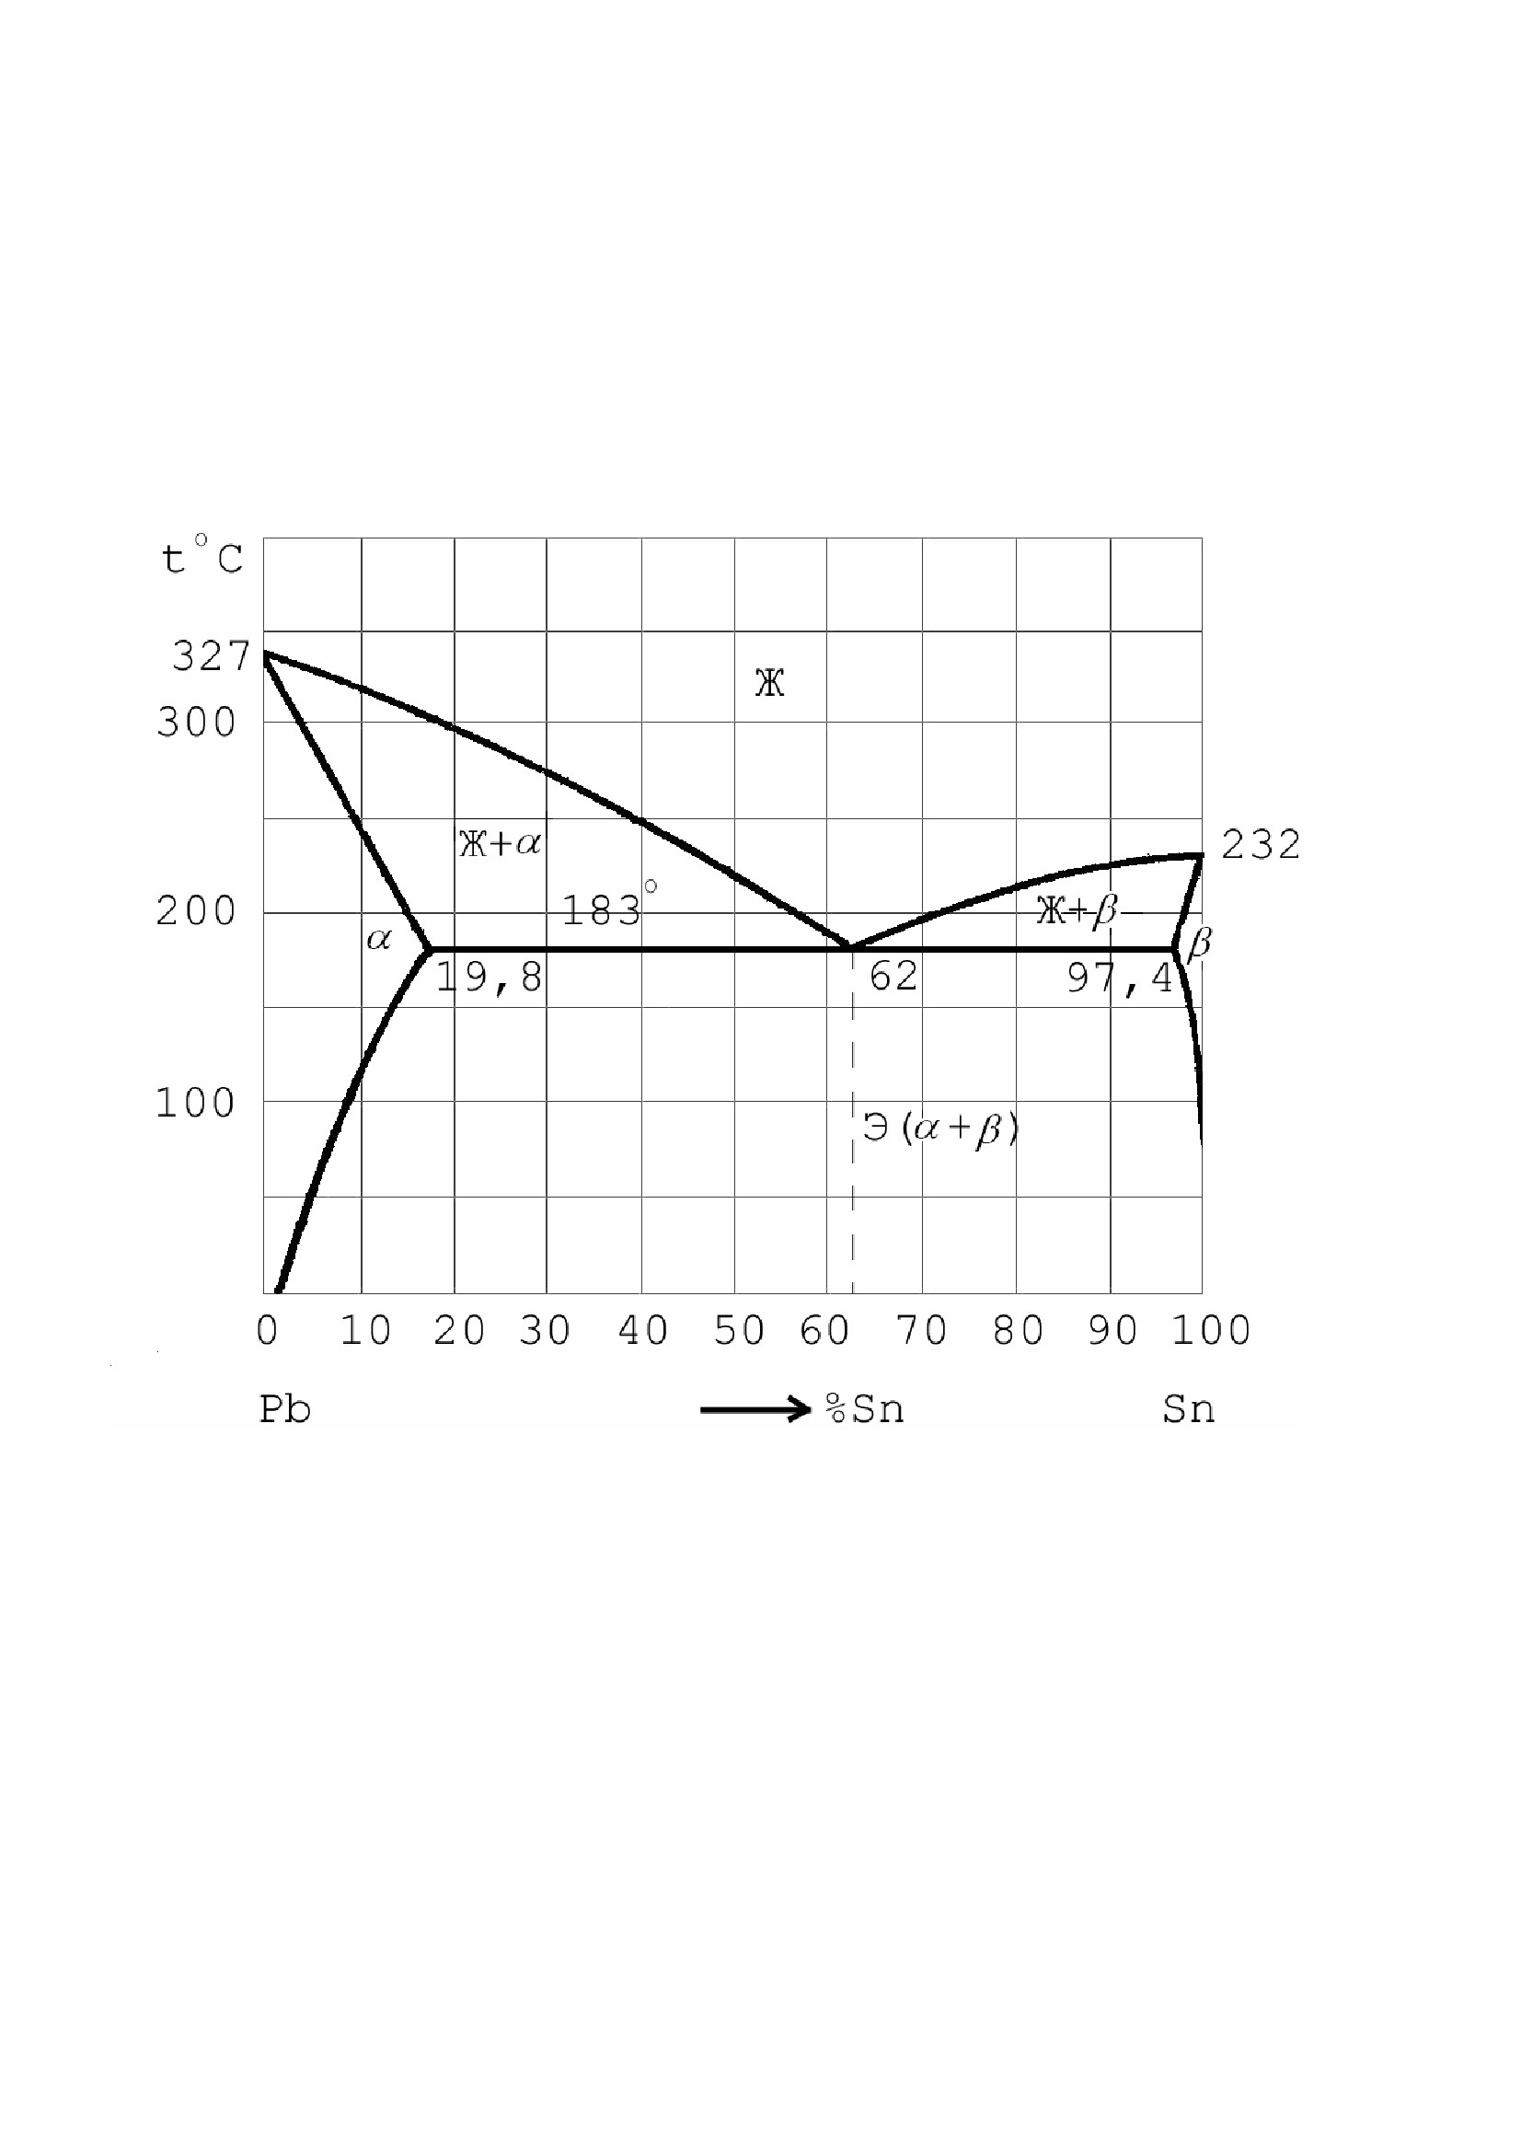
ПРИЛОЖЕНИЕ А
Диаграммы состояния двойных систем
Рис.1. Диаграмма состояния системы Pb – Sn

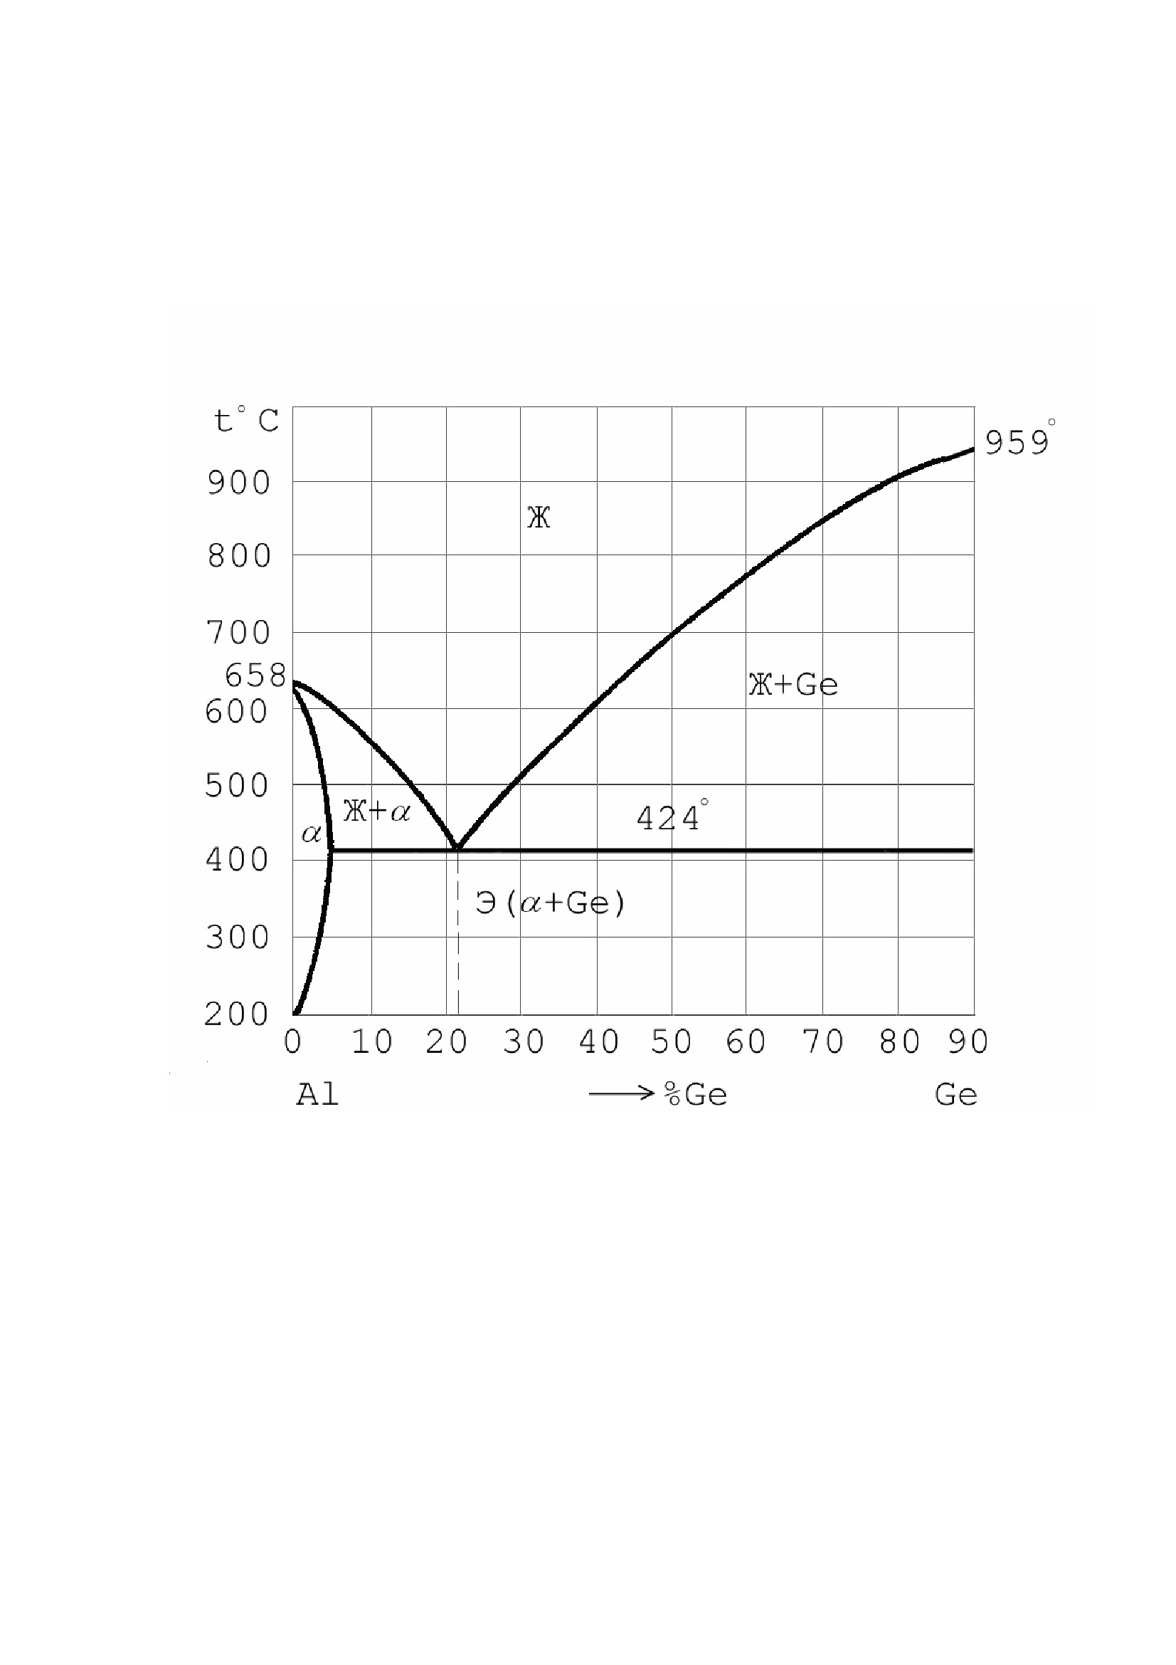
Рис. 2. Диаграмма состояния системы Al – Ge

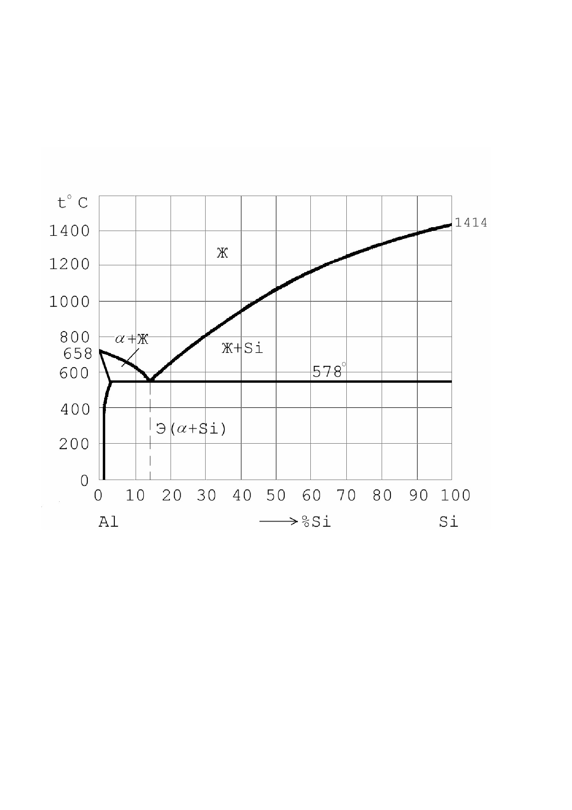
Рис.3. Диаграмма состояния системы Al – Si

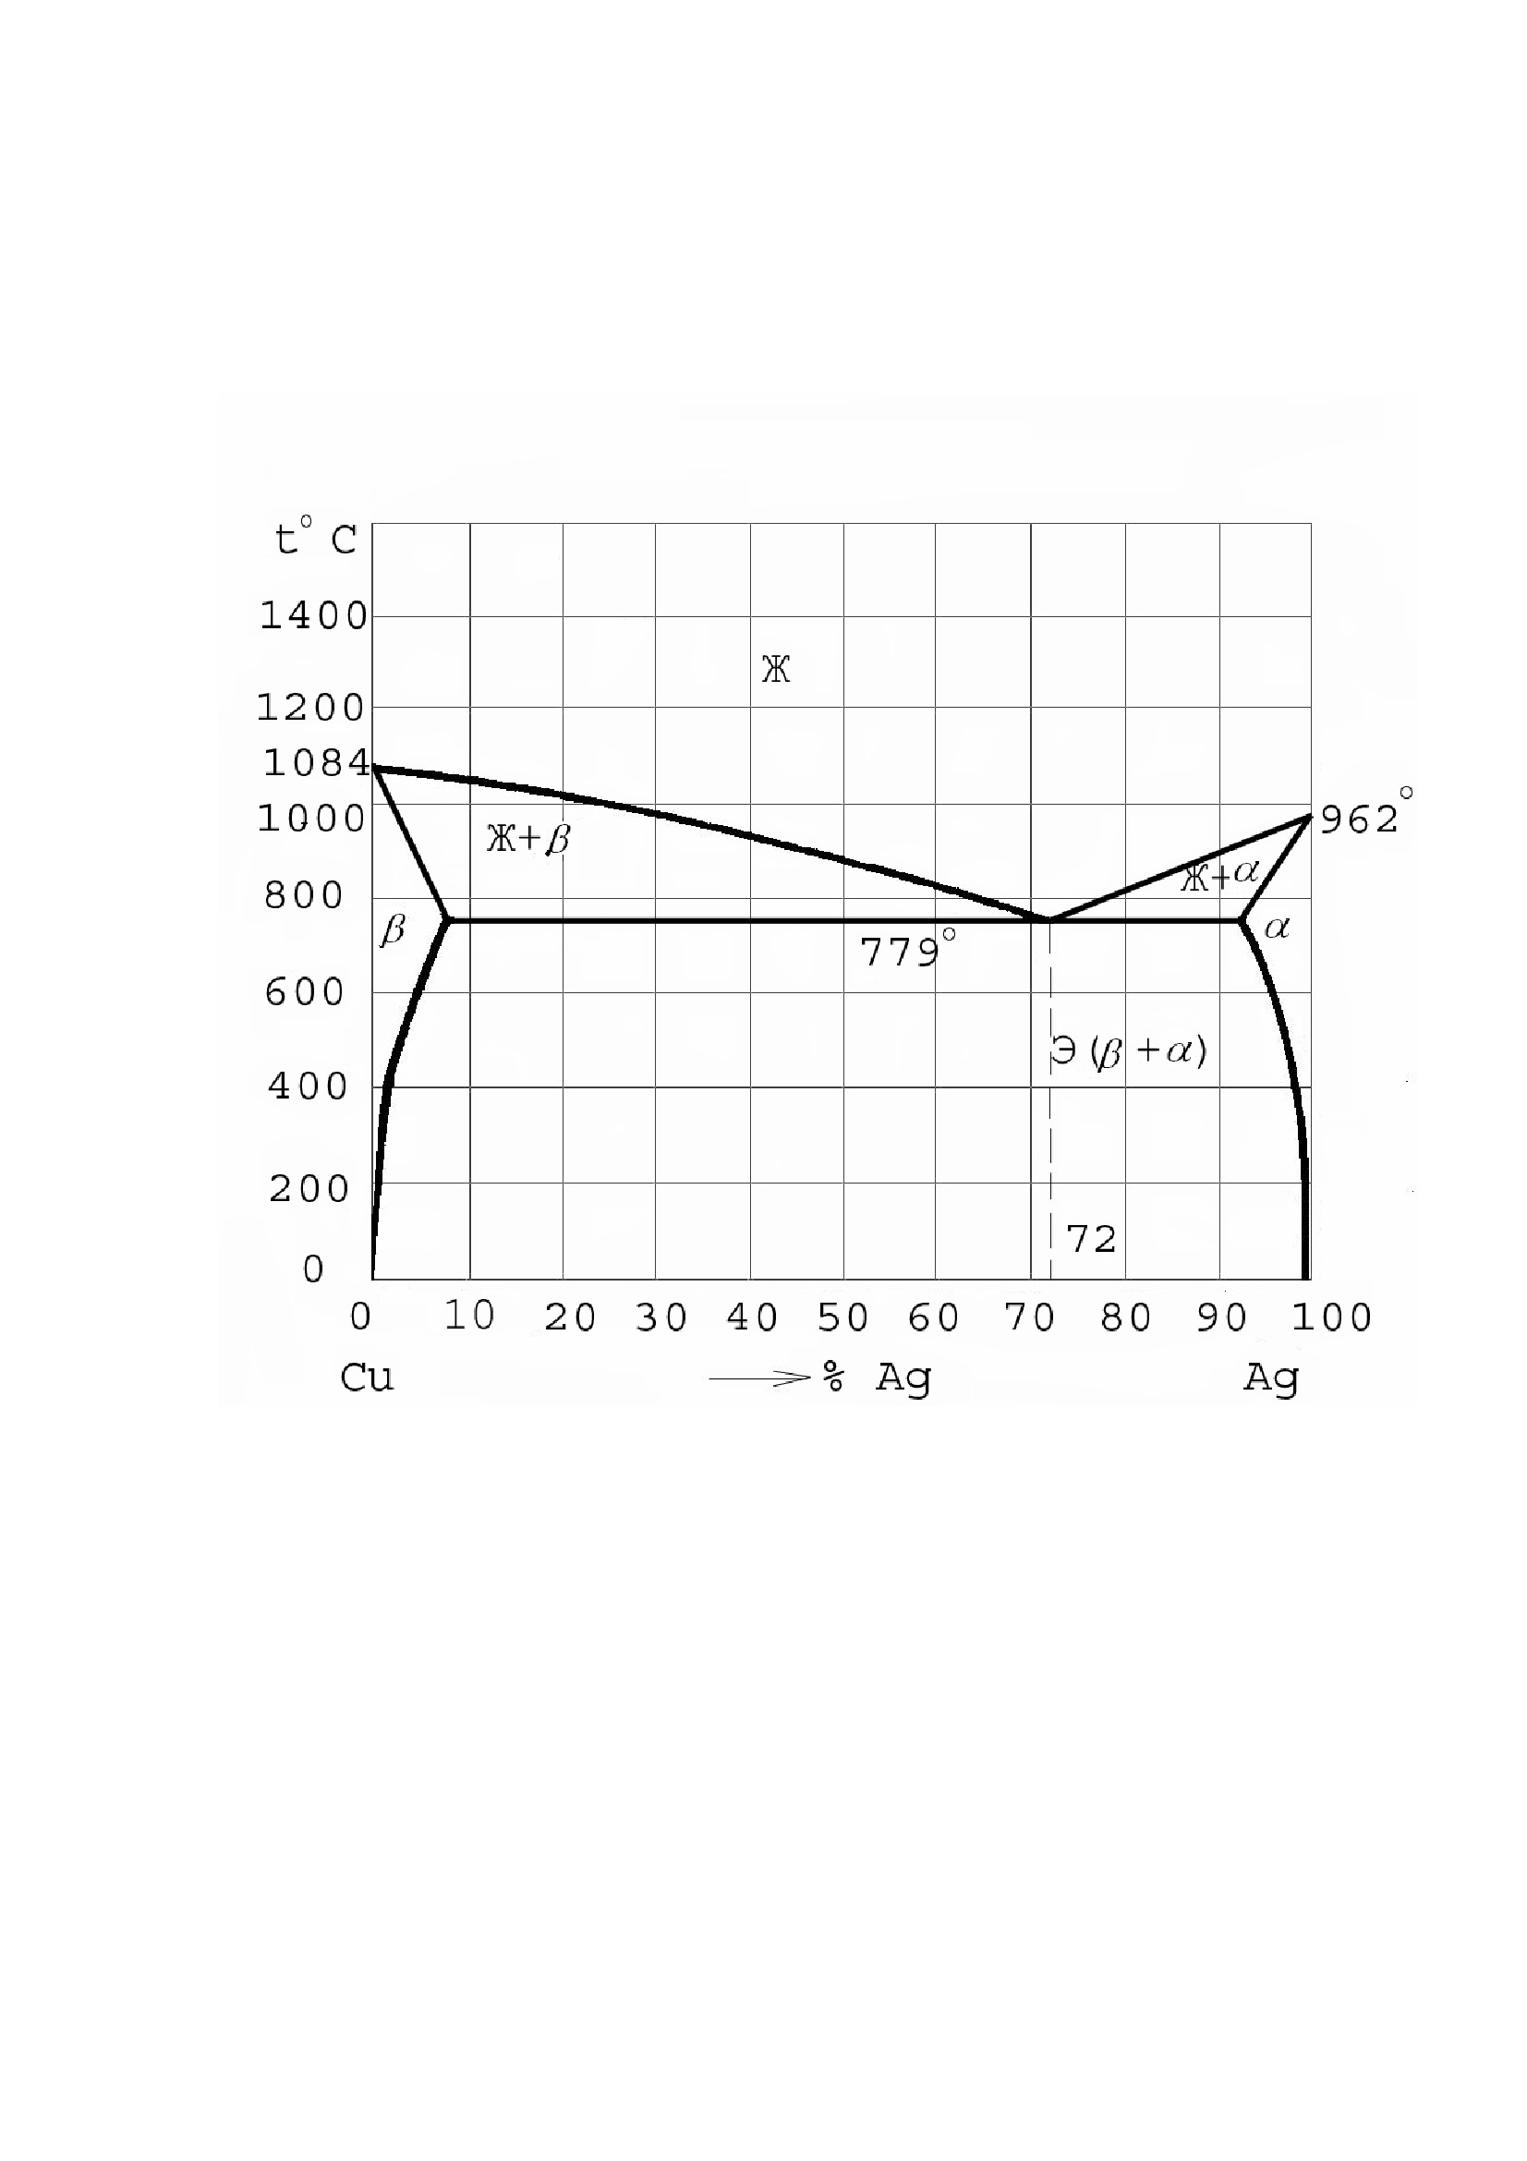
Рис.4. Диаграмма состояния системы Cu – Ag

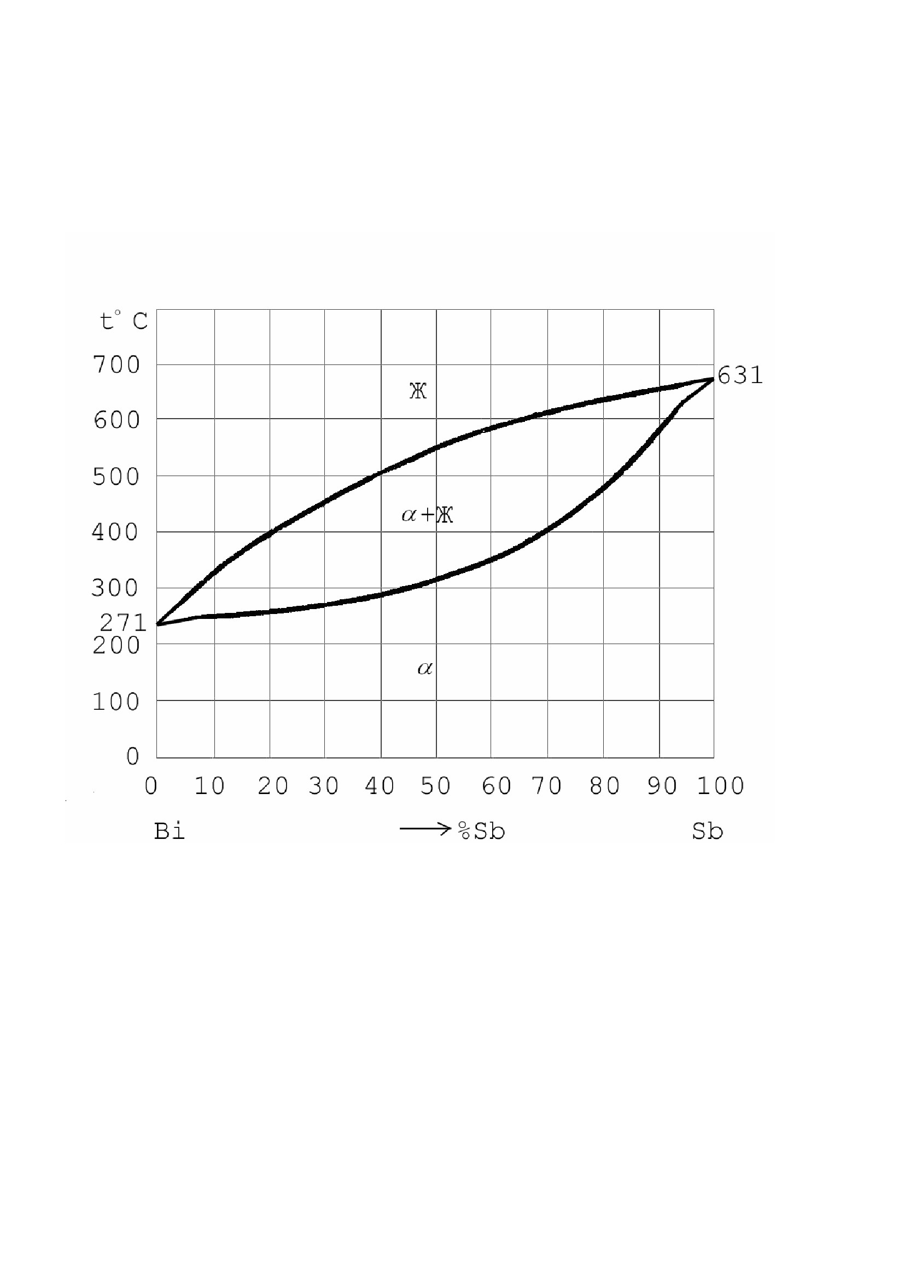
Рис.5. Диаграмма состояния системы Bi – Sb

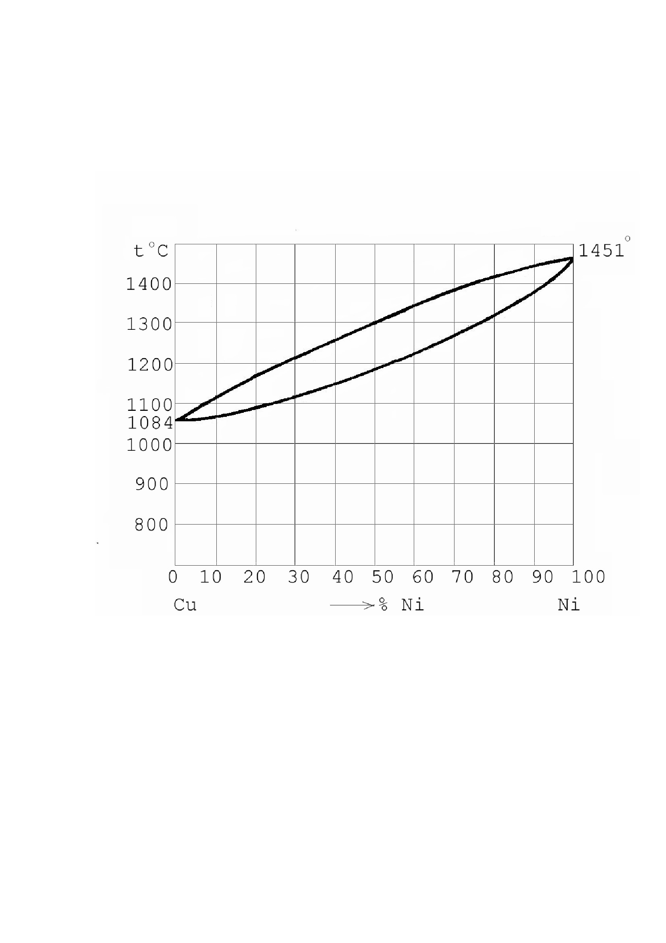
Рис.6. Диаграмма состояния системы Cu – Ni

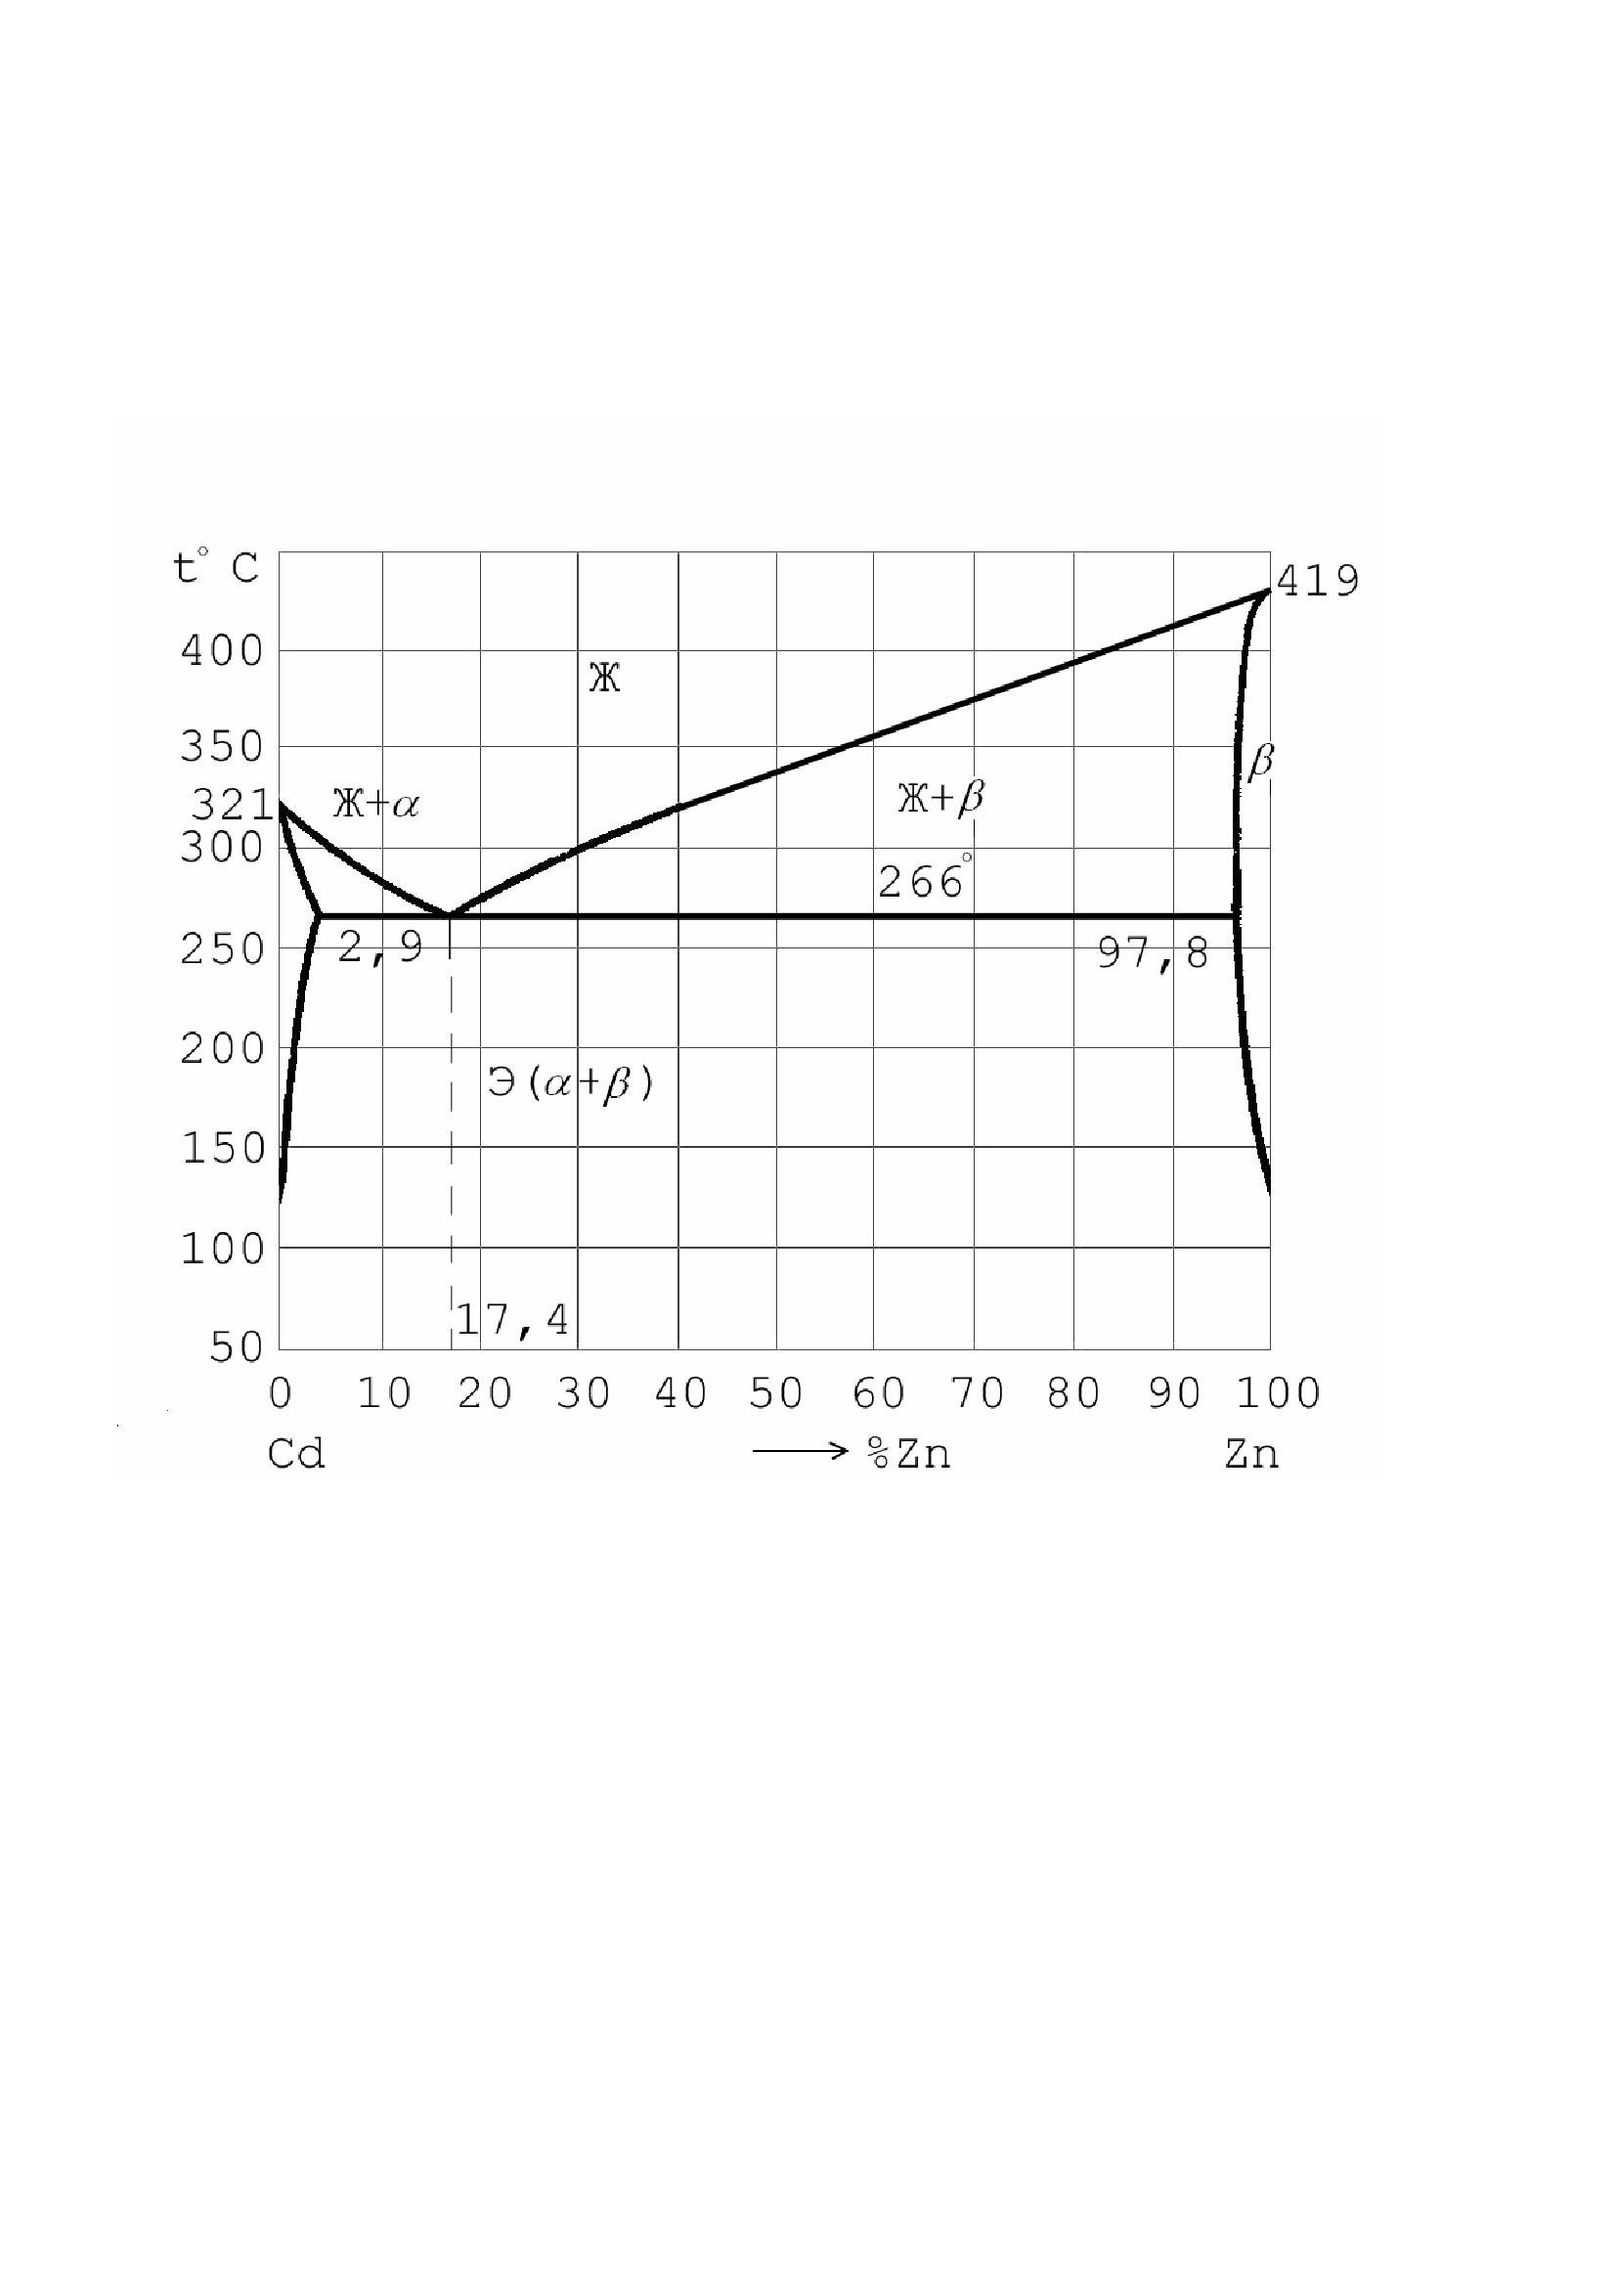
Рис.7. Диаграмма состояния системы Cd – Zn

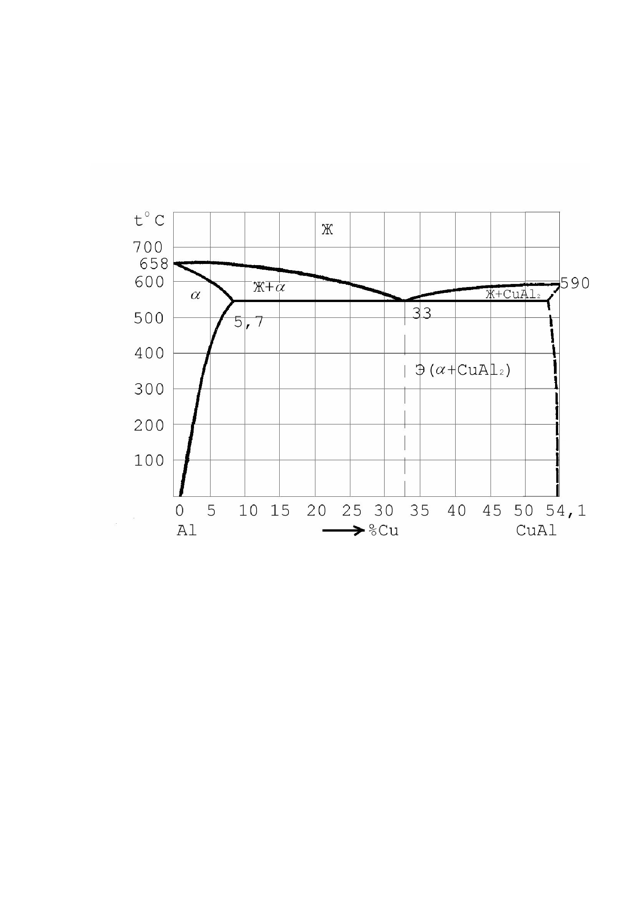
Рис.8. Диаграмма состояния системы Al – CuAl2

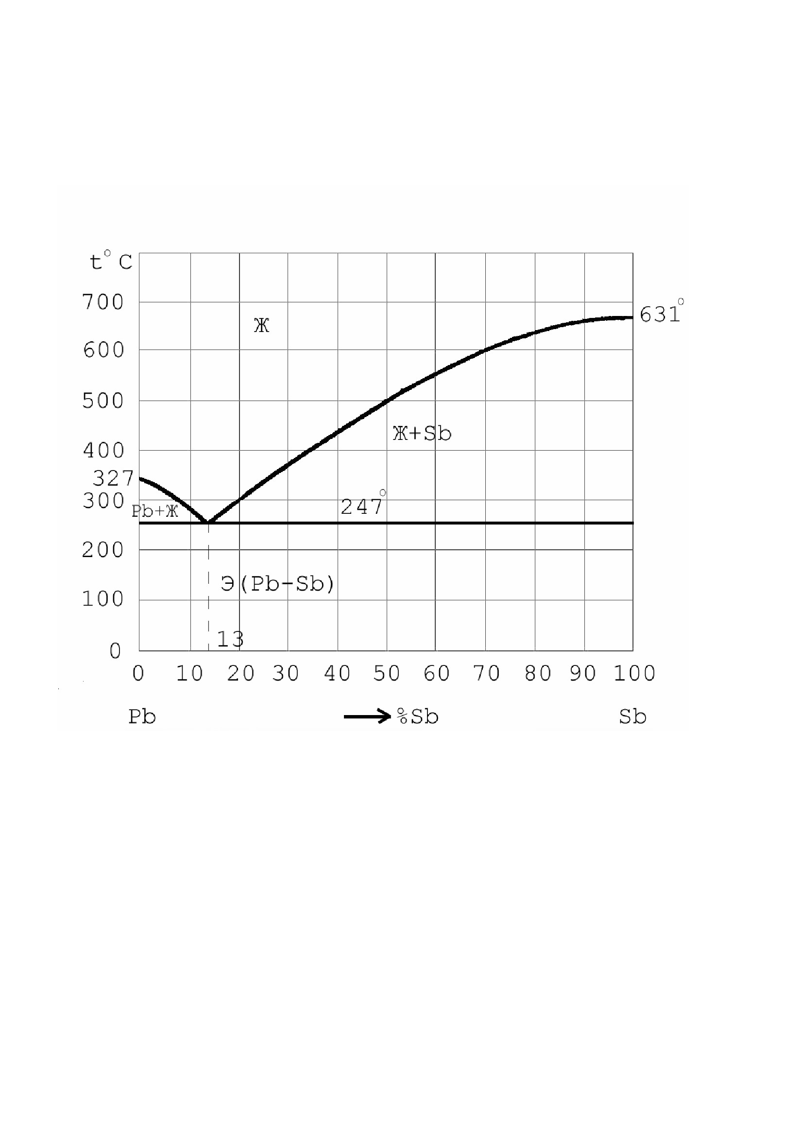
Рис.9. Диаграмма состояния системы Pb – Sb

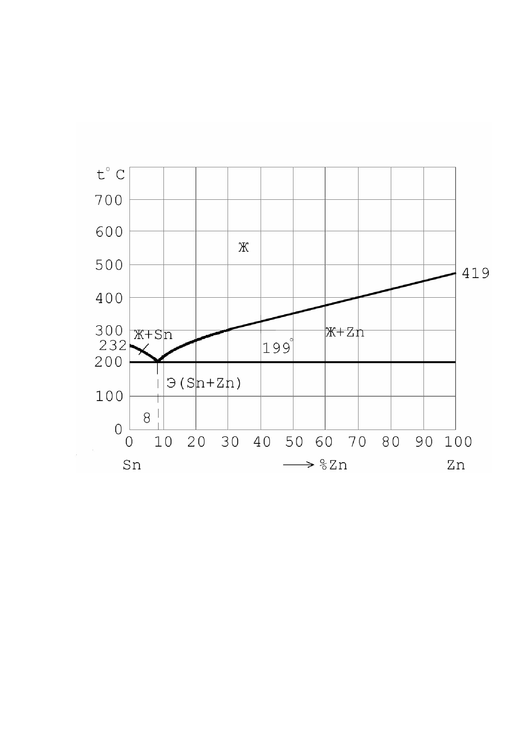
Рис.10. Диаграмма состояния системы Sn – Zn

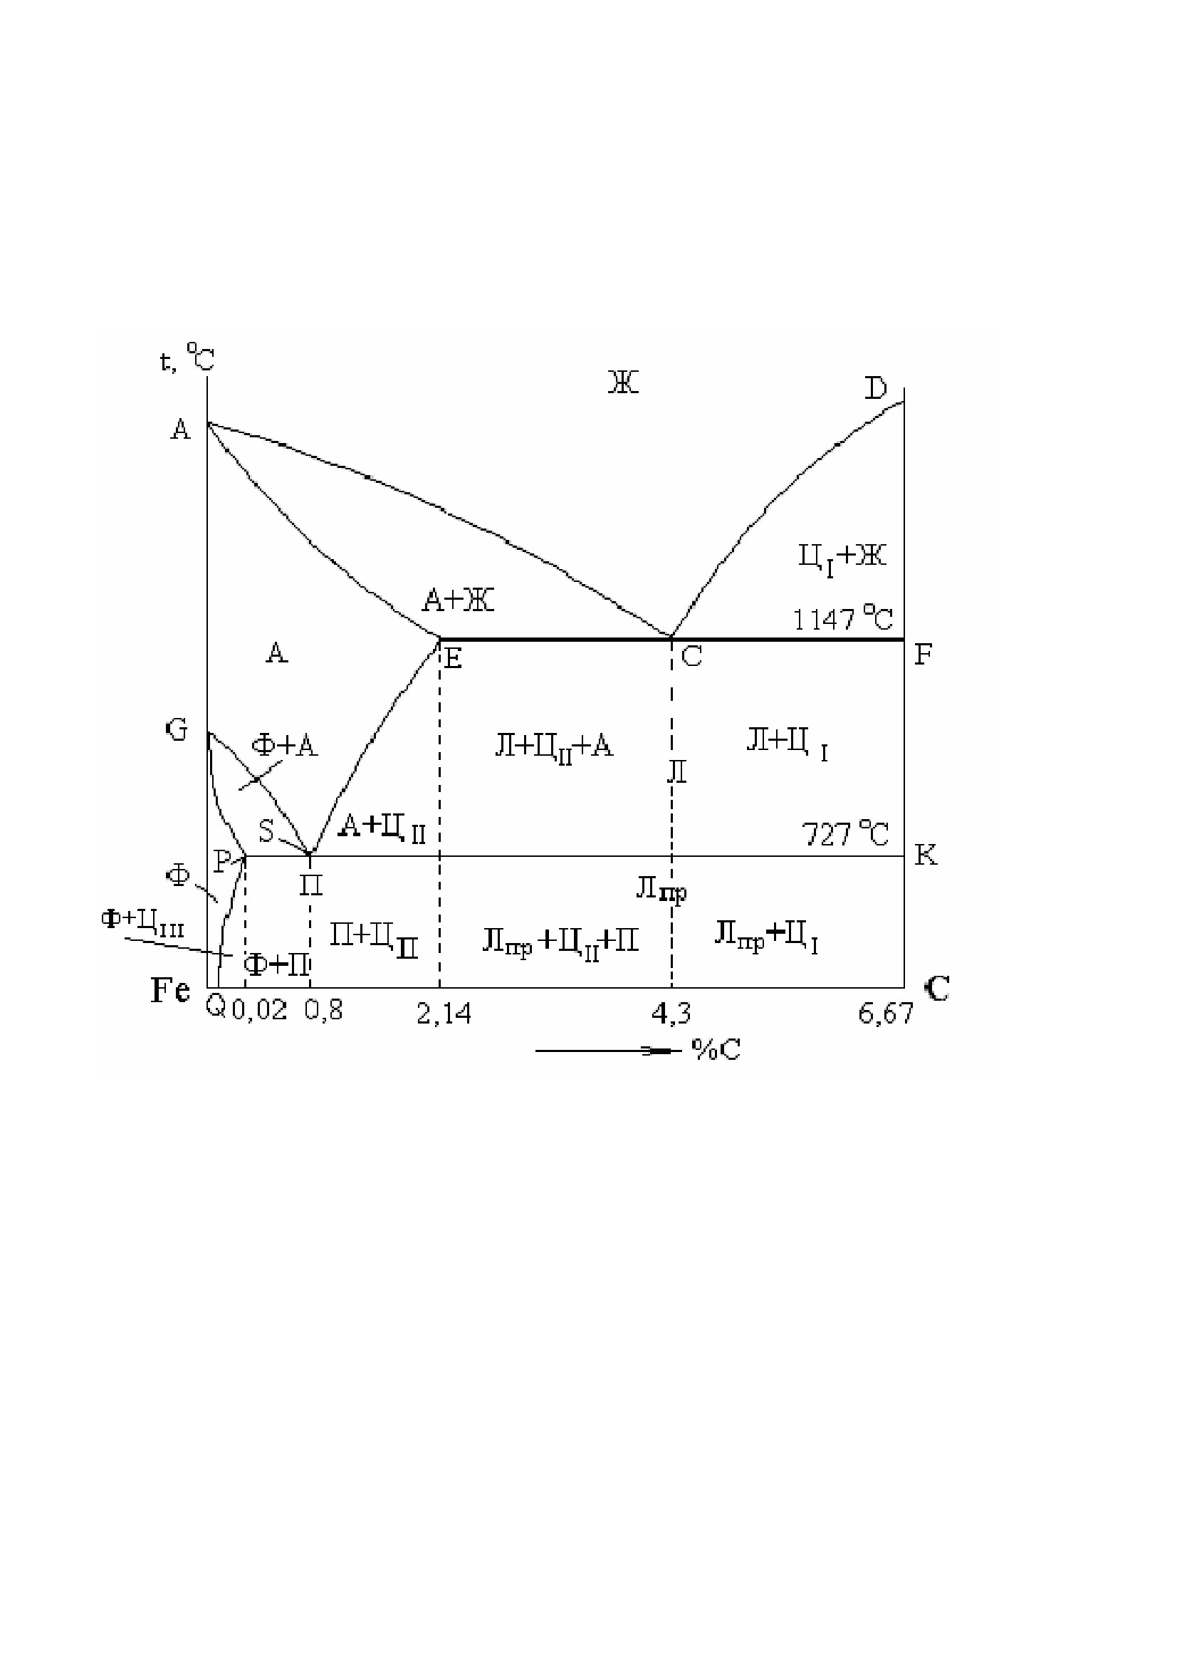
ПРИЛОЖЕНИЕ Б
Диаграмма состояния системы железо-цементит
Рис. 11. Диаграмма состояния системы Fe – Fe3C

